Písomná informácia pre používateľa

nasic pre deti
nosová roztoková aerodisperzia
xylometazolínium-chlorid 0,05 %, dexpantenol 5 %

Pozorne si prečítajte celú písomnú informáciu predtým, ako začnete používať tento liek, pretože obsahuje pre vás dôležité informácie.
Vždy používajte tento liek presne tak, ako je to uvedené v tejto písomnej informácii alebo ako vám povedal váš lekár alebo lekárnik.
- Túto písomnú informáciu si uschovajte. Možno bude potrebné, aby ste si ju znovu prečítali.
- Ak potrebujete ďalšie informácie alebo radu, obráťte sa na svojho lekárnika.
- Ak sa u vás vyskytne akýkoľvek vedľajší účinok, obráťte sa na svojho lekára alebo lekárnika. To sa týka aj akýchkoľvek vedľajších účinkov, ktoré nie sú uvedené v tejto písomnej informácii. Pozri časť 4.
- Ak sa do 7 dní nebudete cítiť lepšie alebo sa budete cítiť horšie, musíte sa obrátiť na lekára.

V tejto písomnej informácii sa dozviete:
1. Čo je nasic pre deti a na čo sa používa
2. Čo potrebujete vedieť predtým, ako použijete nasic pre deti
3. Ako používať nasic pre deti
4. Možné vedľajšie účinky
5. Ako uchovávať nasic pre deti
6. Obsah balenia a ďalšie informácie

1. Čo je nasic pre deti a na čo sa používa

nasic pre deti je nosový sprej.

Obsahuje liečivo xylometazolínium-chlorid, ktoré má schopnosť zúžiť krvné cievy, a tým znižuje prekrvenie slizníc.
Obsahuje prídavné liečivo dexpantenol, čo je derivát kyseliny pantoténovej; vitamín, ktorý podporuje hojenie rán a chráni sliznice.

nasic pre deti sa používa
na zníženie prekrvenia nosa počas nádchy a podporu hojenia poranení kože a slizníc, na zmiernenie vazomotorickej nádchy (nádcha spôsobená rozšírením ciev v nosovej sliznici) a na liečbu sťaženého dýchania nosom po operácii nosa.

nasic pre deti je určený deťom vo veku od 2 do 6 rokov.

2. Čo potrebujete vedieť predtým, ako použijete nasic pre deti

Nepoužívajte nasic pre deti
- ak ste alergický na xylometazolínium-chlorid, dexpantenol alebo na ktorúkoľvek z ďalších zložiek tohto lieku (uvedených v časti 6),
- ak máte suchý zápal nosovej sliznice s tvorbou chrást (rhinitis sicca),
- po chirurgickom odstránení šuškovitého telieska (hypofýzy) cez nos (transfenoidálna hypofyzektómia) alebo po iných chirurgických zákrokoch, ktoré odhalia mozgový obal,
- u dojčiat a detí vo veku do 2 rokov.

Upozornenia a opatrenia
Predtým, ako začnete používať nasic pre deti, obráťte sa na svojho lekára alebo lekárnika:
- ak užívate špecifické lieky, ktoré zvyšujú tlak krvi (napr. inhibítory monoaminooxidázy),
- ak máte zvýšený vnútroočný tlak, najmä pri zelenom zákale (glaukóme) s uzavretým uhlom,
- ak máte ťažké poruchy srdca a ciev (napr. ochorenie vencovitých tepien) a vysoký krvný tlak (hypertenziu),
- ak máte ochorenie srdca (napr. syndróm dlhého QT intervalu),
- ak máte nádor drene nadobličky (feochromocytóm),
- ak máte poruchy metabolizmu, napr. zvýšenú činnosť štítnej žľazy (hypertyreózu) a cukrovku,
- ak máte metabolické ochorenie porfýriu,
- ak máte zväčšenú prostatu.

Pri chronickej nádche sa môže liek používať len pod dohľadom lekára kvôli možnému riziku stenčenia nosovej sliznice.

Deti a dospievajúci
Nepoužívajte tento liek dlhodobo a predchádzajte predávkovaniu, najmä u detí. Použitie vyšších dávok musí byť pod dohľadom lekára.

nasic pre deti obsahuje liečivo v koncentrácii určenej pre deti vo veku od 2 do 6 rokov, a preto nie je vhodný pre dojčatá a deti vo veku do 2 rokov.

Iné lieky a nasic pre deti
Ak teraz užívate alebo ste v poslednom čase užívali, či práve budete užívať ďalšie lieky, povedzte to svojmu lekárovi alebo lekárnikovi.

Súbežné používanie s niektorými liekmi na zlepšenie nálady (tranylcypromín – typ MAO inhibítora alebo tricyklické antidepresíva), ako aj s liekmi zvyšujúcimi krvný tlak môže viesť k zvýšeniu tlaku krvi v dôsledku účinkov na srdcovocievne funkcie.

Tehotenstvo, dojčenie a plodnosť
Ak ste tehotná alebo dojčíte, ak si myslíte, že ste tehotná alebo ak plánujete otehotnieť, poraďte sa so svojím lekárom alebo lekárnikom predtým, ako začnete užívať tento liek.

Nie sú k dispozícii dostatočné údaje o používaní xylometazolínium-chloridu u tehotných žien, preto nepoužívajte nasic pre deti počas tehotenstva.

nasic pre deti nesmú používať ani dojčiace matky, pretože nie je známe, či sa xylometazolínium-chlorid vylučuje do ľudského materského mlieka.

Vedenie vozidiel a obsluha strojov
Pri dodržaní odporúčaného dávkovania sa nepozorovali žiadne účinky na schopnosť viesť vozidlá a obsluhovať stroje.

nasic pre deti obsahuje benzalkónium-chlorid
Benzalkónium-chlorid môže spôsobiť podráždenie alebo opuch vnútri nosa, najmä ak sa používa dlhodobo. Informujte, prosím, svojho lekára alebo lekárnika, ak máte nejaké ťažkosti pri používaní tohto lieku.

3. Ako používať nasic pre deti

Vždy používajte tento liek presne tak, ako vám povedal váš lekár. Ak si nie ste niečím istý, overte si to u svojho lekára alebo lekárnika.

Spôsob použitia

nasic pre deti je určený na použitie do nosa.

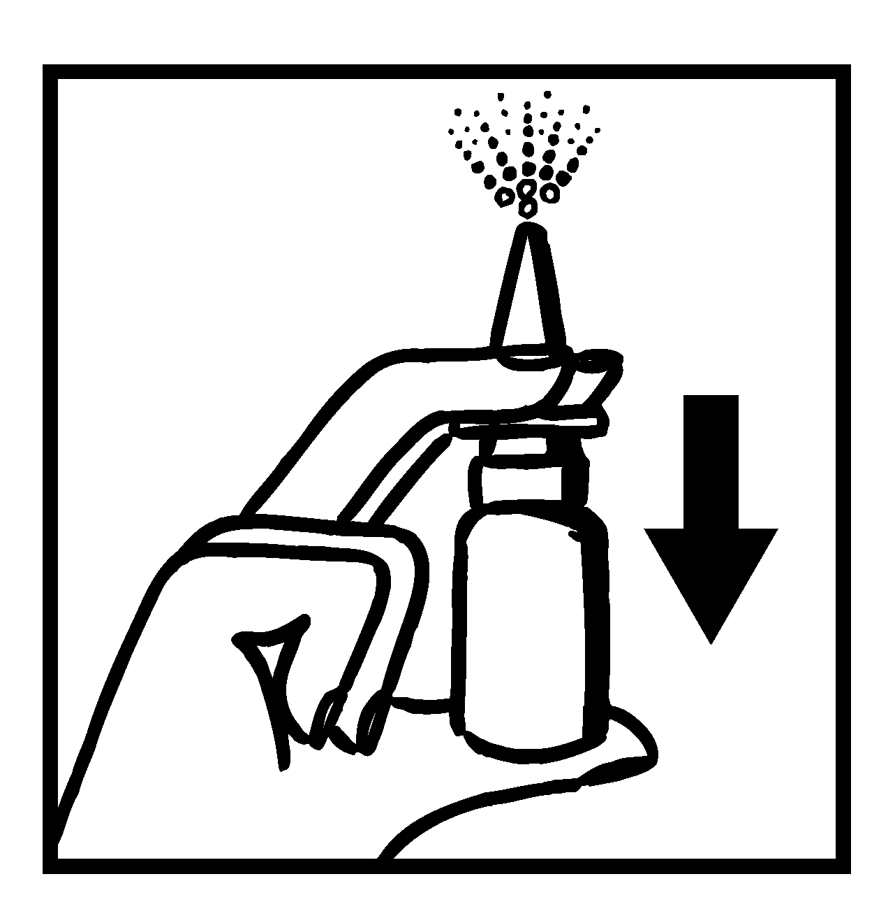 | Odstráňte dlhší ochranný kryt. Odskrutkujte uzáver zo sklenenej fľaše a na sklenenú fľašu naskrutkujte rozprašovač. Potom odstráňte ochranný kryt z rozprašovača. Pred prvým použitím nosového spreja niekoľkokrát stlačte pumpičku, až kým sa neobjaví súvislý, jemný obláčik aerosólu.
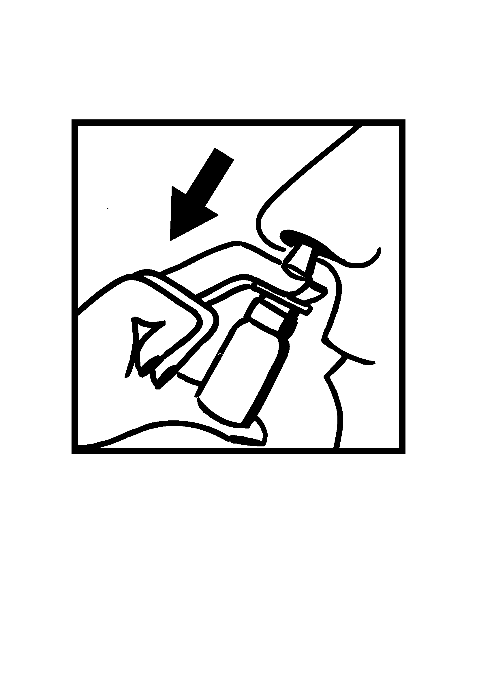 | Vsuňte rozprašovač kolmo do každej nosovej dierky a stlačte pumpičku raz. Po použití rozprašovač z hygienických dôvodov utrite a nasaďte ochranný kryt. Po tejto príprave je sprejové dávkovacie zariadenie pripravené na okamžité podanie ďalších dávok.

alebo

Stiahnite ochranný kryt z rozprašovača. Pred prvým použitím rozprašovač niekoľkokrát stlačením aktivujte, kým sa neuvoľní rovnomerný aerosól. Po tejto príprave je fľaštička s rozprašovačom pripravená na okamžité použitie.

Vsuňte rozprašovač podľa možnosti kolmo do nosovej dierky a aktivujte ho stlačením jedenkrát. Po použití rozprašovač z hygienických dôvodov utrite a znovu nasaďte ochranný kryt.

Odporúčaná dávka je

Ak lekár nepredpísal inak, deťom vo veku od 2 do 6 rokov sa má podať jedna dávka lieku nasic pre deti do každej nosovej dierky, podľa potreby, najviac trikrát denne. Dávkovanie závisí od individuálnej citlivosti a odpovede na liečbu.

Dĺžka používania

Bez lekárskeho odporúčania nepoužívajte nasic pre deti dlhšie ako 7 dní.

Pred opakovaným použitím sa musí dodržať odstup v trvaní niekoľkých dní.

O dĺžke používania u detí je vždy potrebné sa poradiť s lekárom.

Dlhodobé používanie lieku nasic pre deti môže viesť k chronickému (dlhodobému) opuchu a nakoniec k stenčeniu nosovej sliznice.

Pacienti so zvýšeným vnútroočným tlakom (so zeleným zákalom (glaukómom), najmä s glaukómom s uzavretým uhlom) sa musia pred použitím lieku nasic pre deti poradiť s lekárom.

Ak máte pocit, že účinok lieku nasic pre deti je veľmi silný alebo veľmi slabý, povedzte to svojmu lekárovi alebo lekárnikovi.

Ak použijete viac lieku nasic pre deti, ako máte

Ak sa napríklad predávkujete alebo náhodne požijete väčšie množstvo lieku nasic pre deti, môžu sa u vás vyskytnúť nasledujúce príznaky:

zúženie zreníc (mióza), rozšírenie zreníc (mydriáza), horúčka, potenie, bledosť, modré sfarbenie pier (cyanóza), nevoľnosť, kŕče, srdcovocievne poruchy, napr. poruchy tepu srdca (tachykardia, bradykardia, arytmia), náhle zlyhanie krvného obehu, zastavenie srdca, hypertenzia, poruchy funkcie pľúc (opuch pľúc, porucha dýchania), duševné poruchy.

Môžete zaznamenať aj ospalosť, zníženú telesnú teplotu, znížený srdcový tep, pokles krvného tlaku podobný šoku, zastavenie dýchania a kómu.

Ak máte podozrenie na predávkovanie, ihneď informujte svojho lekára, ktorý v prípade potreby začne nevyhnutné opatrenia.

Ak zabudnete použiť nasic pre deti
Nepoužívajte dvojnásobnú dávku, aby ste nahradili vynechanú dávku, ale pokračujte v liečbe tak, ako je uvedené v časti 3. (Ako používať nasic pre deti).

Ak máte akékoľvek ďalšie otázky týkajúce sa použitia tohto lieku, opýtajte sa svojho lekára alebo lekárnika.

4. Možné vedľajšie účinky

Tak ako všetky lieky, aj tento liek môže spôsobovať vedľajšie účinky, hoci sa neprejavia u každého.

Menej časté (môžu postihovať menej ako 1 zo 100 osôb):

reakcie z precitlivenosti (napr. opuch kože, svrbenie, vyrážka).

Zriedkavé (môžu postihovať menej ako 1 až 1 000 osôb):

búšenie srdca, zrýchlenie srdcového rytmu (tachykardia), zvýšený krvný tlak (hypertenzia).

Veľmi zriedkavé (môžu postihovať menej ako 1 až 10 000 osôb):

nepokoj, nespavosť, halucinácie (najmä u detí), únava (napr. ospalosť, útlm), bolesť hlavy, kŕče (najmä u detí), srdcová arytmia (poruchy srdcového rytmu), zvýšené prekrvenie slizníc po vysadení lieku (reaktívna hyperémia), krvácanie z nosa (epistaxa).

Neznáme (častosť sa nedá odhadnúť z dostupných údajov):
pocit pálenia a suchá sliznica nosa, kýchanie.

Hlásenie vedľajších účinkov
Ak sa u vás vyskytne akýkoľvek vedľajší účinok, obráťte sa na svojho lekára alebo lekárnika. To sa týka aj akýchkoľvek vedľajších účinkov, ktoré nie sú uvedené v tejto písomnej informácii pre používateľa. Vedľajšie účinky môžete hlásiť aj priamo na národné centrum hlásenia uvedené v Prílohe V. Hlásením vedľajších účinkov môžete prispieť k získaniu ďalších informácií o bezpečnosti tohto lieku.

5. Ako uchovávať nasic pre deti

Tento liek uchovávajte mimo dohľadu a dosahu detí.
Tento liek nevyžaduje žiadne zvláštne podmienky na uchovávanie.

Nepoužívajte tento liek po dátume exspirácie, ktorý je uvedený na škatuľke a štítku. Dátum exspirácie sa vzťahuje na posledný deň v danom mesiaci.
Po prvom otvorení spotrebujte do 12 týždňov.

Nelikvidujte lieky odpadovou vodou alebo domovým odpadom. Nepoužitý liek vráťte do lekárne. Tieto opatrenia pomôžu chrániť životné prostredie.

6. Obsah balenia a ďalšie informácie

Čo nasic pre deti obsahuje
Liečivá sú xylometazolínium-chlorid a dexpantenol.
10 g roztoku obsahuje 5 mg xylometazolínium-chloridu a 500 mg dexpantenolu.
Jedna dávka 0,1 ml roztoku (zodpovedá 0,10 g) obsahuje 0,05 mg xylometazolínium-chloridu a 5 mg dexpantenolu.

Ďalšie zložky sú: benzalkónium-chlorid 0,02 mg/0,1 ml, dihydrogenfosforečnan draselný, hydrogenfosforečnan sodný, dodekahydrát, voda, čistená.

Ako vyzerá nasic pre deti a obsah balenia

Sklenená fľaška s pumpou a nosovým aplikátorom.
10 ml nosovej roztokovej aerodisperzie.
Upozornenie:
Tento liek je dostupný v dvoch druhoch balenia: s pevne namontovaným rozprašovačom alebo so samostatne priloženým rozprašovačom. Pri balení so samostatne priloženým rozprašovačom sa musí pred prvým použitím naskrutkovať rozprašovač na sklenenú fľašku.
Tento nosový sprej je tiež dostupný s vyššou, a pre dospelých a deti vo veku od 6 rokov, primeranou koncentráciou liečiv.

Držiteľ rozhodnutia o registrácii
Cassella-med GmbH & Co.KG
Gereonsmühlengasse 1
50670 Kolín
Nemecko

Výrobca
Klosterfrau Berlin GmbH, Motzener Str. 41, DE-12277 Berlín, Nemecko

Táto písomná informácia bola naposledy aktualizovaná v decembri 2020.

